**Скакун Лукьян (Skakun Łukjan)**

21 марта 1799 г – отпевание, умер в возрасте 56 лет (родился около 1743 г) (НИАБ 136-13-919, лист 8об, №7/1799-у (ориг)).

**НИАБ 136-13-919:** Лист 8об. **Метрическая запись №7/1799-у (ориг).**

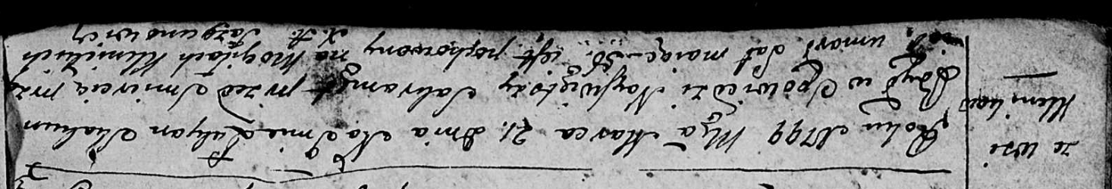

Дедиловичская Покровская церковь. 21 марта 1799 года. Метрическая запись об отпевании.

Skakun Łukjan – умерший, 56 лет, с деревни Клинники, похоронен на кладбище деревни Клинники.

Jazgunowicz Antoni – ксёндз.